UNIVERSIDAD NACIONAL DE INGENIERÍA

Introducción a la programación

Guía de Algoritmo de Ordenamiento Mergesort

Nombre: Yehudi Abdiel Martinez Rodríguez

Grupo: 1M7-S

No. Carnet: 2024-1671U

**Método Mergesort:** **El método Mergesort es un algoritmo de ordenamiento eficiente y recursivo que sigue el paradigma "divide y conquista". Funciona dividiendo la lista no ordenada en sublistas más pequeñas, recursivamente producir una lista completamente ordenada.**

**Paso1: Dividimos el arreglo en dos mitades, los ordenamos recursivamente y los combinamos.**

**ordenando esas sublistas y luego fusionando las sublistas ordenadas para**

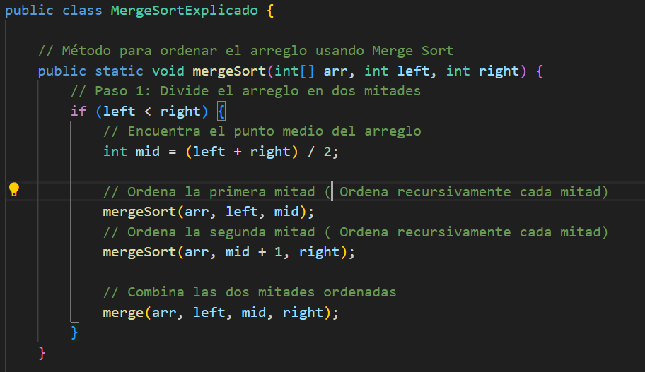

**Paso2:** En el método merge de Merge Sort, combinamos previamente dos subarreglos ordenados en uno. Determinamos el tamaño de los subarreglos izquierdo y derecho sobre la base de los índices left, mid y right, así como creamos arrays temporales en los que almacenamos elementos de nuestros subarreglos. Luego, copiamos los elementos de los lugares apropiados de nuestro arreglo principal a estos arrays temporales. Después, recorremos a través de ambos arrays temporales y colocamos elementos en el arreglo principal en orden ascendente. Si un elemento de tempLeft es menor o igual que el elemento correspondiente de tempRight, se coloca en arr; de lo contrario, se coloca el elemento de tempRight. Se repite este proceso hasta que todos los elementos de ambos arreglos temporales se hayan colocado en arr. Finalmente, si quedan elementos en alguno de los arreglos temporales después de la combinación principal, se copian al final del arreglo principal, asegurando que todos los elementos se combinen y el arreglo arr quede completamente ordenado.

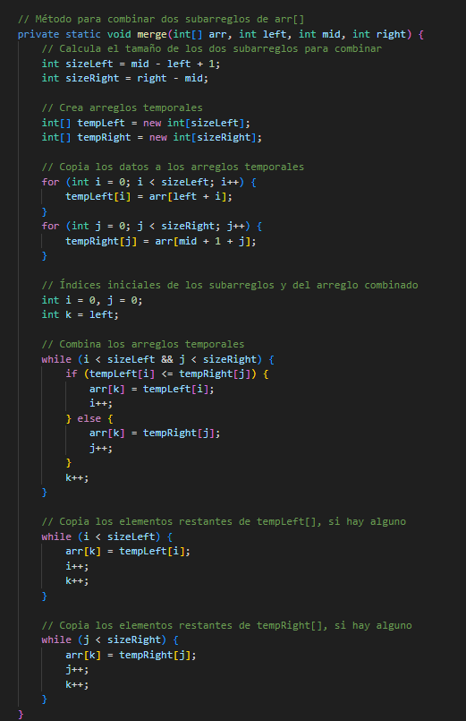

**Paso3:** Creamos el método principal para probar el algoritmo de ordenamiento, lo ordenamos usando el método mergeSort y por último imprimimos el arreglo ordenado.

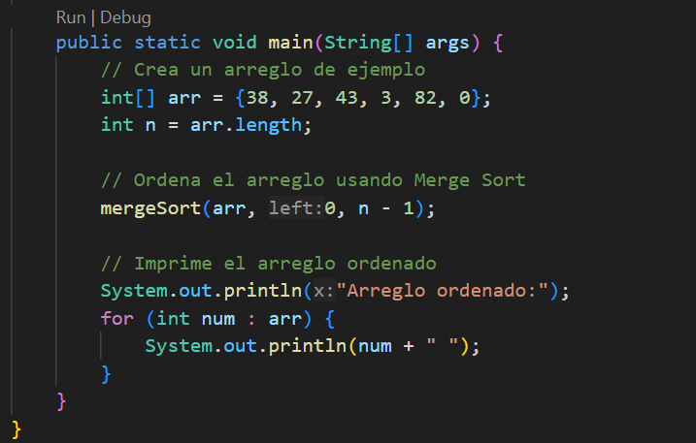

**Proceso para subir a GitHub:**

**1.Configura tu cuenta de GitHub**

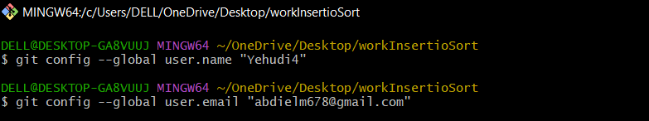

**2.Iniciamos el seguimiento con git a esta carpeta**

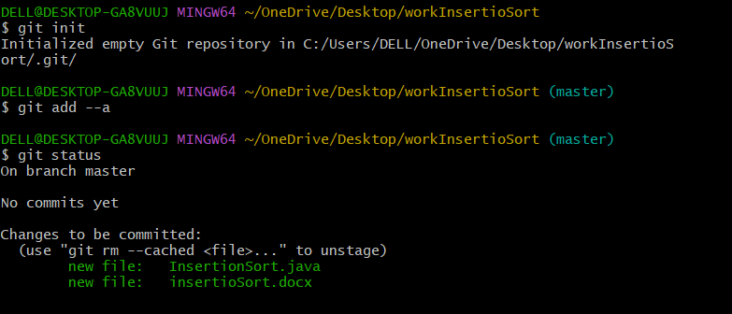

**3. confirmamos los cambios que agregamos antes a etapa de preparación con este comando git commit -m "primer cambio confirmado" Ejecutamos git status y notamos que no tenemos cambios pendientes en nuestro local.**



**4.Subimos nuestro repositorio a guithub y lo sincronizamos en la nube con el repo local a través del siguiente comando git push -u origin Nombre de la rama.**

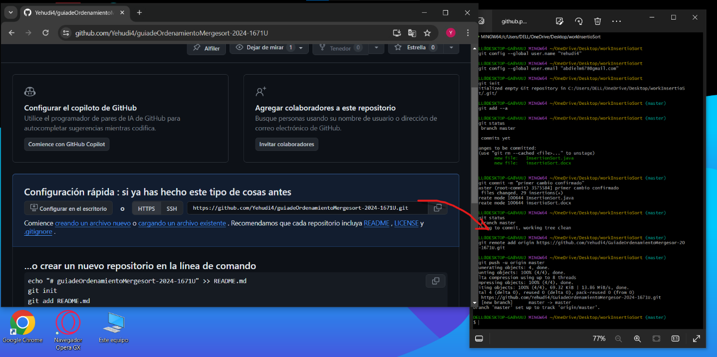

**5. Como ya e iniciado sesión anteriormente solo queda volver a cargar nuestra pagina de github y atomaticamente se subirá el repositorio a github.**

